Zotero
Damien Belvèze
18-10-2022
Gestionnaire de références bibliographiques multiplateforme libre et gratuit. Fonctionne avec des [[styles CSL]]

installer Zotero sur un poste sous GNU/Linux
documentation (comportant les lignes de commande) sur le forum Ubuntu

Zotero pour les juristes

Utiliser Juris-M
Juris-M, fork de Zotero (peut également servir en langues O : possibilité d’afficher le titre dans l’écriture originelle et en translittéré) Gestion des abréviations : https://juris-m.readthedocs.io/en/latest/abbrevs.html Cass ~plen > Cour de cassassion séance plénière
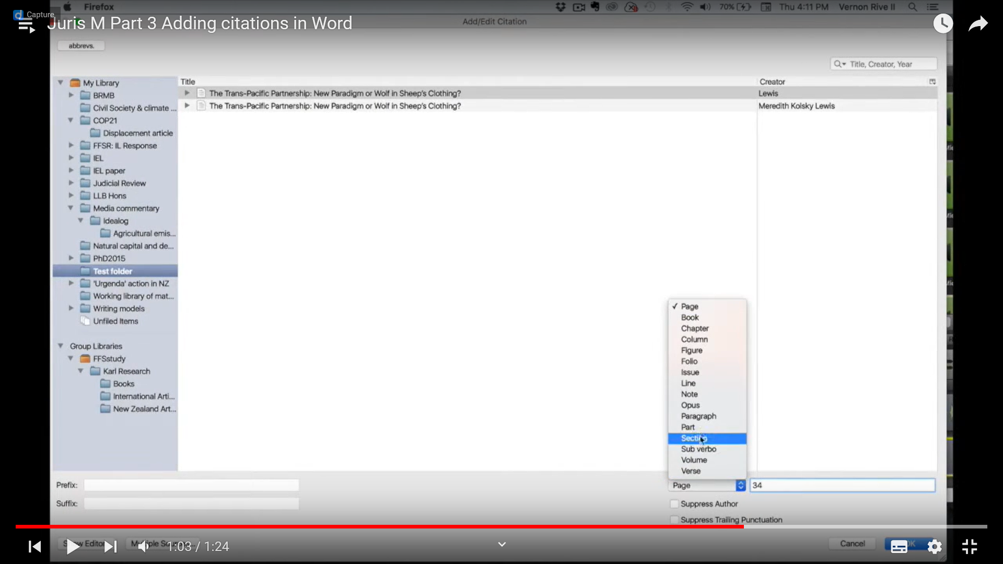

Trouver un style biblio pour Zotero dans le domaine du droit
Guide de citation de Cujas (= guide Ref-lex) : https://biu-cujas.univ-paris1.fr/fr/node/1024
Guide de citation de l’URFIST et de l’Ecole Doctorale de droit de Bordeaux

Rendre un site opérant avec Zotero
rendre son site scrapable par Zotero : https://byabbe.se/2022/03/28/html-markup-for-citation-tools

Envoyer une copie du document dans une archive du web
Memento > Robustify alternative au snapshot (alléger sa KB)

Modifier un style
Diaporama pour présenter la structure d’un style CSL Possibilité de trouver des exercices pratiques dans le billet d’Hypothèses sur les “petites modifications de style”

Importer des références

Depuis un document Word, ODT ou PDF
RefExtractor: limites importantes de l’outil, à l’origine les réf à extraire doivent avoir été créées avec Zotero ou Mendeley. Pas de traitement des PDF
Cermine: traite les PDF
Anystyle: copier-coller des bibliographies Essai avec [[Floridi.pdf]]

